房屋征收经办中心2020年政府信息公开工作年度报告

一、总体情况
（一）主动公开政府信息的情况
2020年公开机构职能类信息1条；二是政策、规范性文件类信息8条；三是规划计划类信息20条。
（二）主动公开政府信息的形式
1.政府门户网站公开情况
长春汽车经济技术开发区官网为汽开区房屋征收经办中心政府信息公开的重要平台。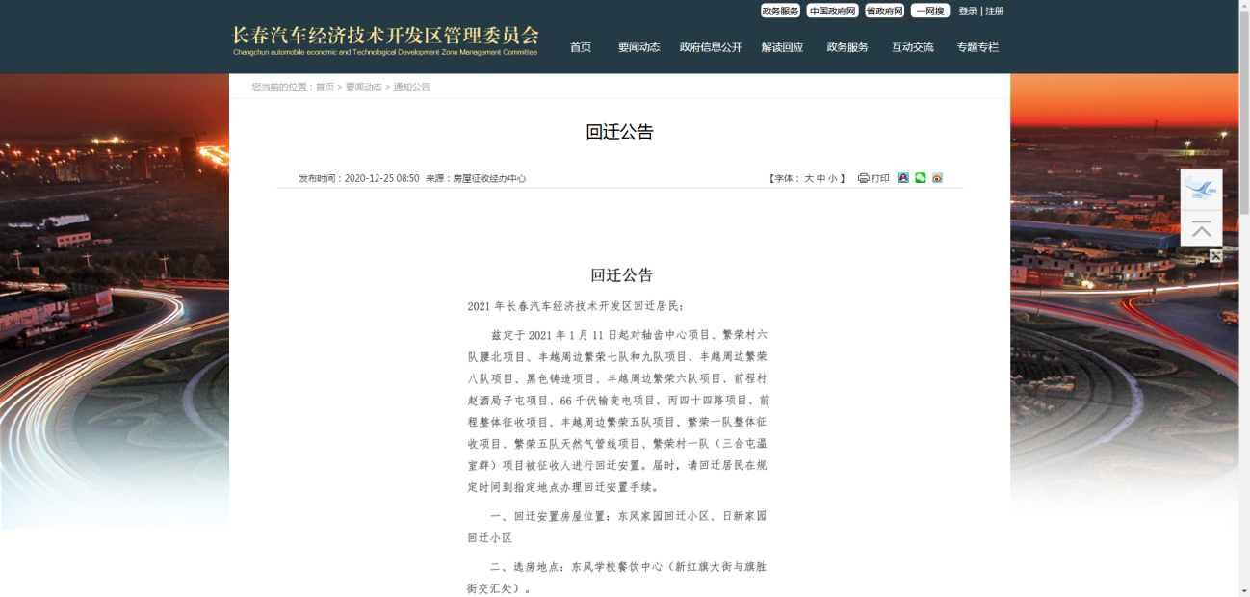
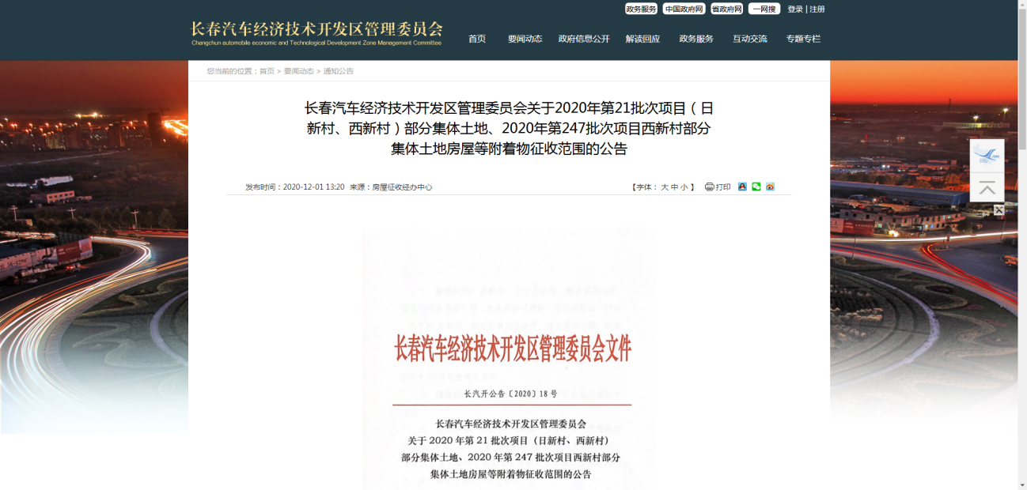

（三）收到和处理政府信息公开申请的情况
截止目前征收中心收到申请8件，件件有记录、有结果、100%书面反馈。

- 主动公开政府信息情况

第二十条第（一）项
信息内容 | 本年新  制作数量 | 本年新  公开数量 | 对外公开总数量
规章 | 0 | 0 | 0
规范性文件 | 0 | 0 | 0
第二十条第（五）项
信息内容 | 上一年项目数量 | 本年增/减 | 处理决定数量
行政许可 | 0 | 0 | 0
其他对外管理服务事项 | 0 | 0 | 0
第二十条第（六）项
信息内容 | 上一年项目数量 | 本年增/减 | 处理决定数量
行政处罚 | 0 | 0 | 0
行政强制 | 0 | 0 | 0
第二十条第（八）项
信息内容 | 上一年项目数量 | 本年增/减
行政事业性收费 | 0 | 0
第二十条第（九）项
信息内容 | 采购项目数量 | 采购总金额
政府集中采购 | 0 | 0
2020年本行政部门政府信息公开发布总数量（非新闻类、信息类）：0

三、收到和处理政府信息公开申请情况

（本列数据的勾稽关系为：第一项加第二项之和，等于第三项加第四项之和） |  |  | 申请人情况
 |  |  | 自然人 | 法人或其他组织 |  |  |  |  | 总计
 |  |  |  | 商业企业 | 科研机构 | 社会公益组织 | 法律服务机构 | 其他
一、本年新收政府信息公开申请数量 |  |  | 7 | 1 | 0 | 0 | 0 | 0 | 8
二、上年结转政府信息公开申请数量 |  |  | 0 | 0 | 0 | 0 | 0 | 0 | 0
三、本年度办理结果 | （一）予以公开 |  | 7 | 1 | 0 | 0 | 0 | 0 | 8
 | （二）部分公开（区分处理的，只计这一情形，不计其他情形） |  | 0 |  | 0 | 0 | 0 | 0 | 0
 | （三）不予公开 | 1．属于国家秘密 | 0 | 0 | 0 | 0 | 0 | 0 | 0
 |  | 2．其他法律行政法规禁止公开 | 0 | 0 | 0 | 0 | 0 | 0 | 0
 |  | 3．危及“三安全一稳定” | 0 | 0 | 0 | 0 | 0 | 0 | 0
 |  | 4．保护第三方合法权益 | 0 | 0 | 0 | 0 | 0 | 0 | 0
 |  | 5．属于三类内部事务信息 | 0 | 0 | 0 | 0 | 0 | 0 | 0
 |  | 6．属于四类过程性信息 | 0 | 0 | 0 | 0 | 0 | 0 | 0
 |  | 7．属于行政执法案卷 | 0 | 0 | 0 | 0 | 0 | 0 | 0
 |  | 8．属于行政查询事项 | 0 | 0 | 0 | 0 | 0 | 0 | 0
 | （四）无法提供 | 1．本机关不掌握相关政府信息 | 0 | 0 | 0 | 0 | 0 | 0 | 0
 |  | 2．没有现成信息需要另行制作 | 0 | 0 | 0 | 0 | 0 | 0 | 0
 |  | 3．补正后申请内容仍不明确 | 0 | 0 | 0 | 0 | 0 | 0 | 0
 | （五）不予处理 | 1．信访举报投诉类申请 | 0 | 0 | 0 | 0 | 0 | 0 | 0
 |  | 2．重复申请 | 0 | 0 | 0 | 0 | 0 | 0 | 0
 |  | 3．要求提供公开出版物 | 0 | 0 | 0 | 0 | 0 | 0 | 0
 |  | 4．无正当理由大量反复申请 | 0 | 0 | 0 | 0 | 0 | 0 | 0
 |  | 5．要求行政机关确认或重新出具已获取信息 | 0 | 0 | 0 | 0 | 0 | 0 | 0
 | （六）其他处理 |  | 0 | 0 | 0 | 0 | 0 | 0 | 0
 | （七）总计 |  | 7 | 1 | 0 | 0 | 0 | 0 | 8
四、结转下年度继续办理 |  |  | 0 | 0 | 0 | 0 | 0 | 0 | 0

四、政府信息公开行政复议、行政诉讼情况

行政复议 |  |  |  |  | 行政诉讼
结  果  维  持 | 结  果  纠  正 | 其  他  结  果 | 尚  未  审  结 | 总  计 | 未经复议直接起诉 |  |  |  |  | 复议后起诉
 |  |  |  |  | 结果维持 | 结  果  纠  正 | 其  他  结  果 | 尚  未  审  结 | 总  计 | 结  果  维  持 | 结  果  纠  正 | 其  他  结  果 | 尚  未  审  结 | 总  计
0 | 0 | 0 | 0 | 0 | 0 | 0 | 0 | 0 | 0 | 0 | 0 | 0 | 0 | 0
五、存在的主要问题及改进情况
我中心公开政府信息的意识还需要进一步提高，政府信息公开工作的配套制度和工作机制还需要进一步完善，方便公众获取政府信息的形式还需要进一步改进。2021年，我办将采取以下措施加以改进：
一是进一步增强本中心工作人员的信息公开意识，规范公开程序，提高信息公开工作水平。
二是强化管理。将政府信息公开工作和业务工作紧密结合，进一步充实信息公开内容，突出重点、难点问题。以征收群众需求为导向，选择征收群众关注度高的信息作为突破口，不断丰富信息公开的内容，继续强化信息内容更新。
三是进一步完善信息公开制度建设，建立健全信息公开工作长效机制，把政务信息公开工作作为长期的动态工作落到实处，确保公开信息的及时性、准确性和有效性，为深化政务信息公开提供强有力的组织保证。
六、其他需要报告的事项
无

